



**Introducción a la Informática**

**Ejercitación**

**En la mesa de trabajos realizamos la siguiente consigna en la máquina**

**virtual creada:**

* **Crear** un archivo en **Google Documents o Word en la computadora real**.
* **Investigar** y **contestar** las siguientes preguntas:
* ¿Que es un usuario root en Linux?

El usuario root en GNU/Linux es el usuario que tiene acceso administrativo al sistema. Los usuarios normales no tienen este acceso por razones de seguridad.

* ¿Por qué ubuntu no me deja establecer la contraseña durante la instalación?

Por defecto, cuando se instala ubuntu, no te entrega contraseña para el usuario root y se provee del mecanismo sudo el cual se utiliza para realizar tareas administrativas con la sintaxis *sudo comando*.

* ¿Cuáles son los procesos típicos de Linux (demonios)?

Dado que el sistema operativo Linux se caracteriza como un sistema operativo multitarea, un demonio es, por definición, un programa que se ejecuta continuamente como un proceso en segundo plano. En resumen, la ejecución de este proceso no depende de la interacción del sistema de un usuario activo. Un usuario normal del sistema no puede controlar la ejecución periódica de un proceso demonio.

* ¿Cómo identificarlos?.

La convención de nomenclatura que define la mayoría de los procesos de demonio es el ‘sufijo’ de una letra D. Esta convención de nomenclatura hace posible diferenciar entre procesos normales del sistema y procesos impulsados ​​por demonios. Por ejemplo, sshd es un proceso demonio responsable de la gestión de entradas SSH conexiones. Otro ejemplo de proceso de demonio es syslogd. Es responsable de la función de registro del sistema Linux.

* **Investigar y establecer** una contraseña para el usuario root.

**sudo passwd root**

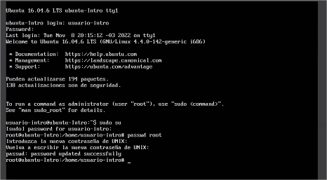

* **Subir** el documento de manera individual en la mochila.

**Opcional:**

* Escribir **en la terminal** el comando **apt install cowsay**.
* **Escribir en la terminal** el comando **cowsay “ Hola mundo “**.
* Escribir **en la terminal** el comando **sudo apt install fortune**
* Escribir en la terminal **fortune.**
* **fortune | cowsay**

